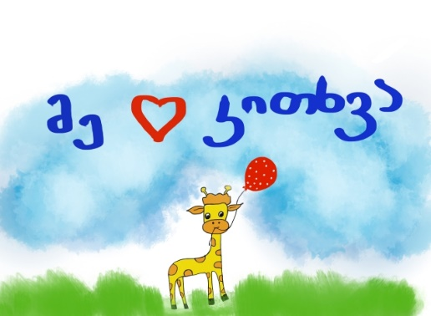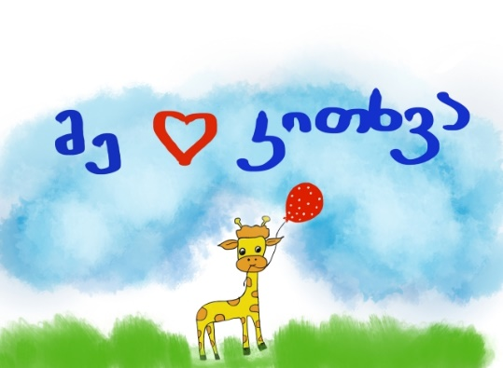 **ჩემი ჭკვიანი ------------**

**წავიკითხოთ ხმამაღლა**

**ჩა-რი. და-რი. მა-რი. ჩა- მი- ჩი. ი-რე -მი. და-ჩი. ჩი-რი. აი დაჩის ირემი. ეს მიას ჩამიჩია. აი მედეას ჩირი. ეს მარის და იას მამაა. დედა და მამა მიდის. მედეა დაჩის დაა.**

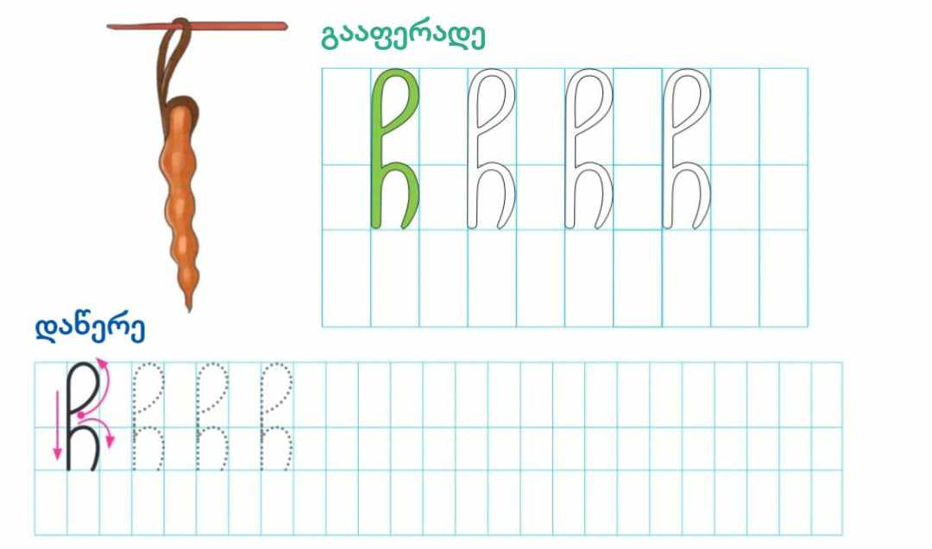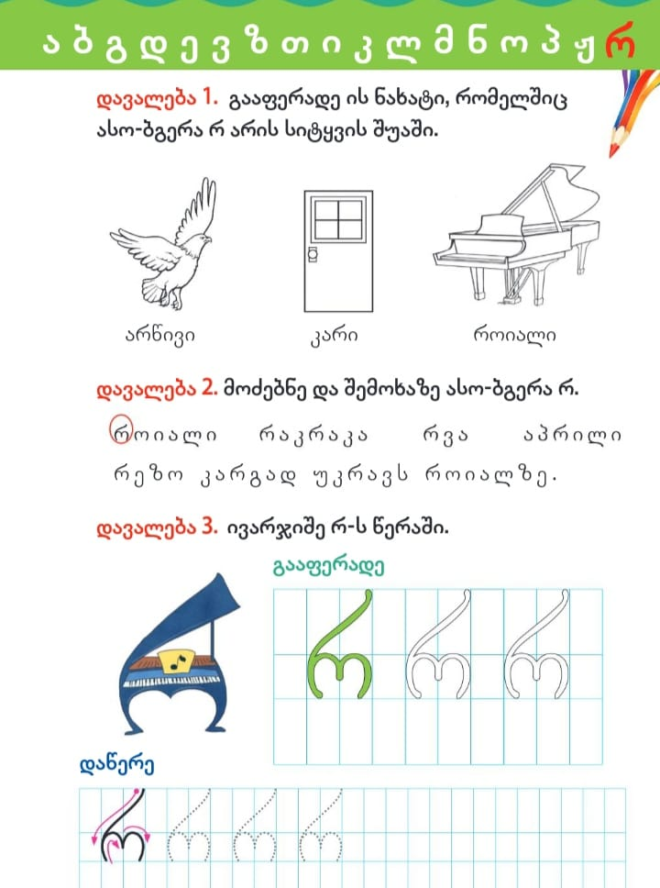

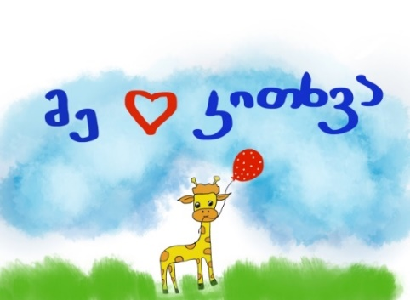

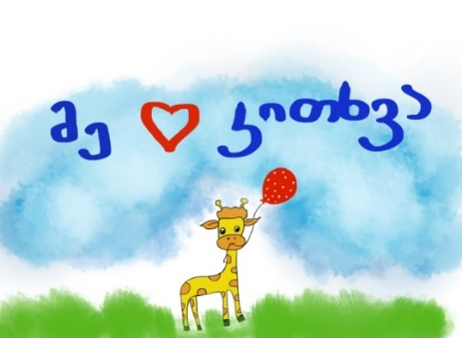

**ჩემი ჭკვიანი---------**

**წავიკითხოთ ხმამაღლა**

**ჩა-რი. და-რი. მა-რი. ჩა- მი- ჩი. ი-რე-მი. და-ჩი. ჩი-რი**

**აი დაჩის ირემი. ეს მიას ჩამიჩია. აი მედეას ჩირი. ეს მარის და იას მამაა. დედა და მამა მიდის. მედეა დაჩის დაა.**

**„“**

